Направление уведомления о соответствии построенных или реконструированных объектов индивидуального жилищного строительства или садового дома требованиям законодательства Российской Федерации о градостроительной деятельности

Подача заявления
Процесс подачи заявления состоит из следующих шагов:
Заявитель выбирает на ЕПГУ услугу «Направление уведомления о соответствии построенных или реконструированных объектов индивидуального жилищного строительства или садового дома требованиям законодательства Российской Федерации о градостроительной деятельности». Данная услуга размещается в категории «Квартира, строительство и земля» каталога услуг (https://gosuslugi.ru/600171/1).
В случае, если предоставление услуги реализовано в субъекте Российской Федерации через ЕПГУ, открывается страница с описанием услуги (карточка услуги) и активной кнопкой «Получить услугу».
В случае, если предоставление услуги не реализовано в субъекте Российской Федерации через ЕПГУ, открывается страница только с описанием услуги (карточка услуги). Кнопка «Получить услугу» отсутствует.
- Для получения услуги Заявитель должен авторизоваться в ЕСИА с одной из следующих ролей:
- Частное лицо (физическое лицо) с подтвержденной учетной записью;
- Индивидуальный предприниматель;
- Юридическое лицо.
В зависимости от роли выполняется заполнение формы данными из профиля Заявителя в ЕСИА.
- Заявитель на странице услуги формы-концентратора при нажатии кнопки «Получить услугу» открывает интерактивную форму заявления.
- Заявитель заполняет интерактивную форму: вносит необходимые сведения и загружает копии необходимых документов (в отсканированном виде, в допустимом формате).
- В интерактивной форме заявитель выбирает из списка доступный орган, предоставляющий услугу на территории муниципального образования, в границах которого расположен земельный участок.
- Заявитель выполняет подачу заявления. ЕПГУ формирует запрос к ВИС – запрос с данными заявления и направляет запрос на предоставление услуги в ВИС.
- Вариант предоставления услуги формируется по результатам прохождения заявителем экспертной системы в интерактивной форме заявления (форме-концентраторе).
    - Макеты интерактивной формы
Экран «Направление уведомления об окончании строительства или реконструкции объекта индивидуального жилищного строительства или садового дома»
Экран отображается в следующем виде при загрузке формы:
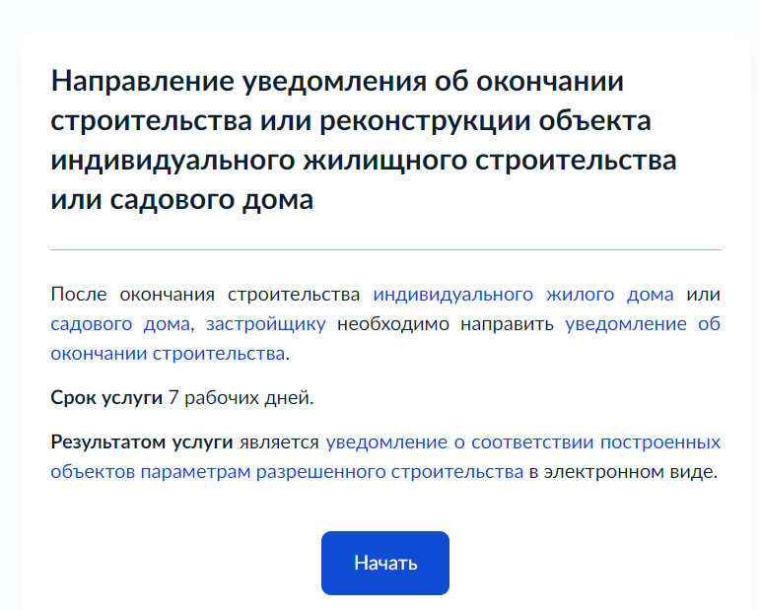
- – Макет формы Экран «Направление уведомления об окончании строительства или реконструкции объекта индивидуального жилищного строительства или садового дома»

Экран «Цель обращения»
Блок отображается в следующем виде при загрузке формы (доступен только для выбора подуслуги (цели обращения).
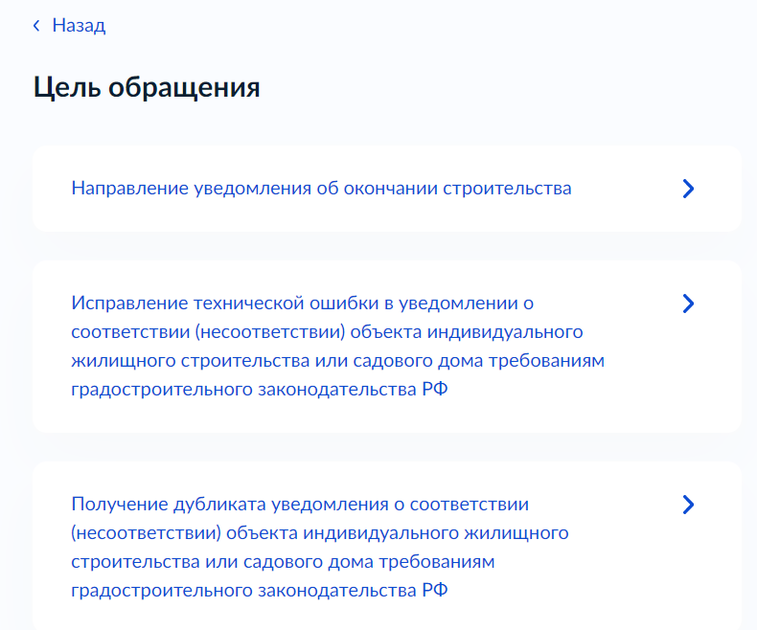
- – Макет формы Экран «Цель обращения»
Экран «Кто обращается за услугой?»
Экран отображается после заполнения экрана «Цель обращения».
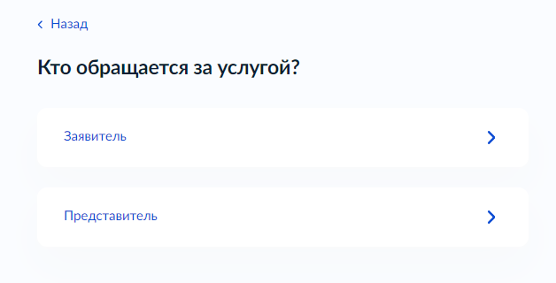
- – Макет формы Экран «Кто обращается за услугой»

Если заявителем является физическое лицо, а также выбран тип заявителя «Заявитель», отображаются экраны со сведениями:
- Сведения о заявителе (заполняются автоматически из ЕСИА):
фамилия, имя, отчество;
дата рождения;
документ, удостоверяющий личность: наименование, серия и номер, дата выдачи, кем выдан, код подразделения.
- Контактный телефон заявителя (заполняется автоматически из ЕСИА)
- Электронная почта заявителя (заполняется автоматически из ЕСИА)
- Адрес регистрации заявителя (заполняется автоматически из ЕСИА)

Если заявителем является физическое лицо, а также выбраны значения у типа заявителя «Представитель», отображаются экраны со сведениями:
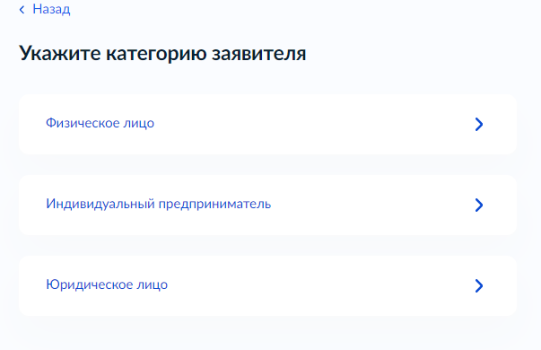
- – Макет формы Экран «Укажите категорию заявителя»

1. Сведения о представителе (заполняются автоматически из ЕСИА):
фамилия, имя, отчество;
дата рождения;
документ, удостоверяющий личность: наименование, серия и номер, дата выдачи, кем выдан, код подразделения.
2. Контактный телефон представителя (заполняется автоматически из ЕСИА)
3. Электронная почта представителя (заполняется автоматически из ЕСИА)
4. Адрес регистрации представителя (заполняется автоматически из ЕСИА)
5. Сведения о заявителе. Документ, удостоверяющий личность заявителя (только в случае, если заявитель – физическое лицо) (заполняются вручную).
6. Загрузите документы – «Документ, подтверждающий полномочия представителя на подачу заявления от имени физического лица/индивидуального предпринимателя/юридического лица».
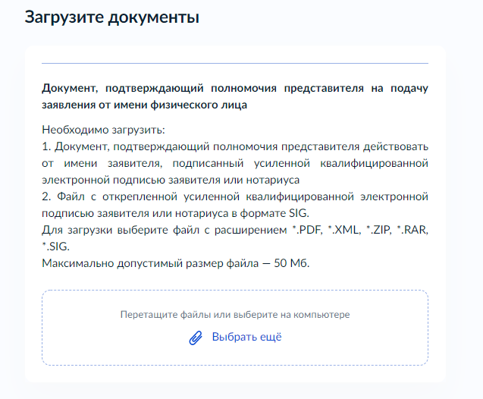
- – Макет формы Экран «Загрузите документы»

Если заявителем является индивидуальный предприниматель, а также выбран тип заявителя «Заявитель», отображаются экраны со сведениями:
- Сведения о заявителе (заполняются автоматически из ЕСИА):
- полное наименование;
- ОГРНИП;
- ИНН;
2. Контактный телефон заявителя (заполняется автоматически из ЕСИА)
3. Электронная почта заявителя (заполняется автоматически из ЕСИА)
4. Адрес регистрации заявителя (заполняется автоматически из ЕСИА)

Если заявителем является индивидуальный предприниматель, а также выбран тип заявителя «Представитель», блок отображает:
- Сведения о представителе (заполняются автоматически из ЕСИА):
- полное наименование;
- ОГРНИП;
- ИНН;
- Контактный телефон представителя (заполняется автоматически из ЕСИА)
- Электронная почта представителя (заполняется автоматически из ЕСИА)
- Адрес регистрации представителя (заполняется автоматически из ЕСИА)
5. Сведения о заявителе. Документ, удостоверяющий личность заявителя (только в случае, если заявитель – физическое лицо) (заполняются вручную).
6. Загрузите документы – «Документ, подтверждающий полномочия представителя на подачу заявления от имени физического лица/индивидуального предпринимателя/юридического
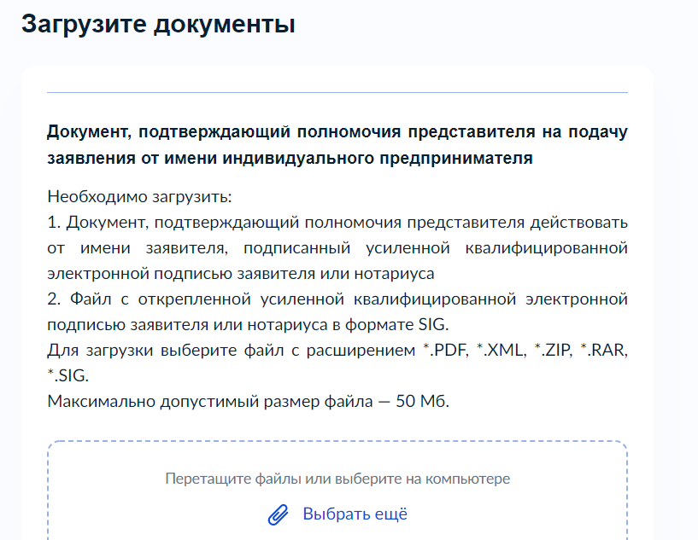

- – Макет формы Экран «Загрузите документы»
Если заявителем является юридическое лицо, экраны отображают следующие сведения:
- Сведения о заявителе (заполняются автоматически из ЕСИА):
- полное наименование;
- ОГРН;
- ИНН.
- Контактный телефон заявителя (заполняются автоматически из ЕСИА);
- Электронная почта заявителя (заполняются автоматически из ЕСИА);
- Почтовый адрес заявителя (заполняются автоматически из ЕСИА).
- Сведения об уполномоченном лице:
фамилия, имя, отчество;
дата рождения;
документ, удостоверяющий личность: наименование, серия и номер, дата выдачи, кем выдан, код подразделения.
2. Контактный телефон уполномоченного лица
3. Электронная почта уполномоченного лица
4. Заявитель является иностранным юридическим лицом?
- Юридическое лицо зарегистрировано в Российской Федерации;
- Иностранное юридическое лицо.

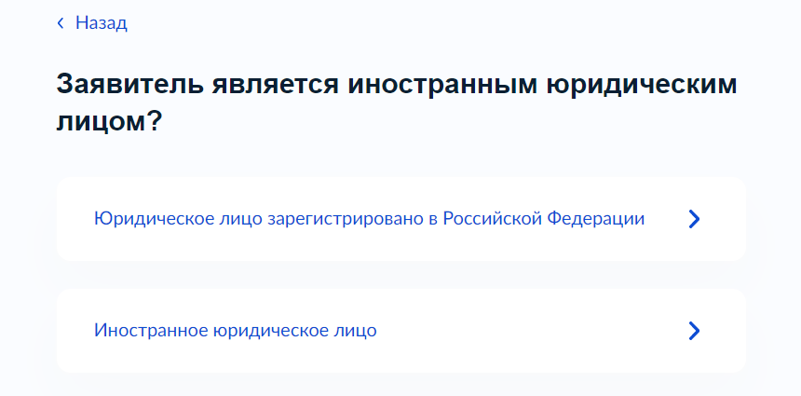
- – Макет формы Экран «Заявитель является иностранным юридическим лицом?»
- Загрузите документы – «Заверенный перевод на русский язык документов о государственной регистрации юридического лица в соответствии с законодательством иностранного государства».
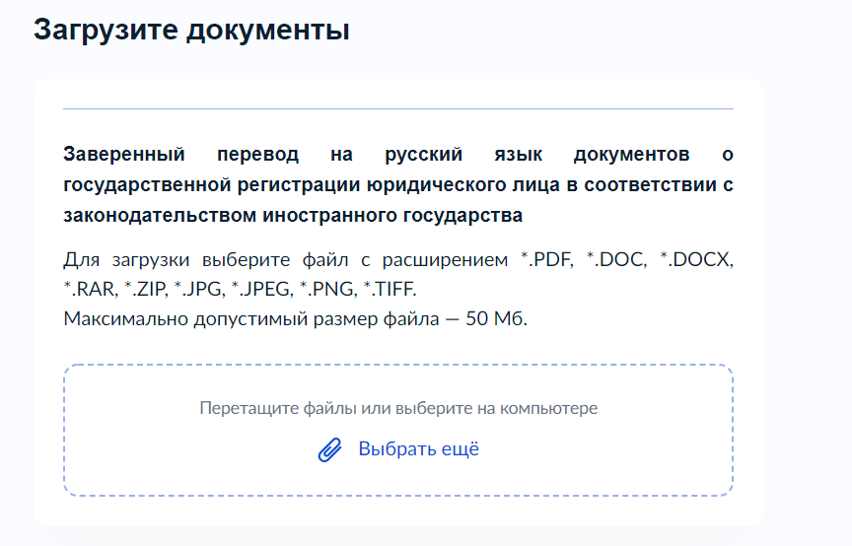
- – Макет формы Экран «Загрузите документы»
7. Номер регистрации иностранного юридического лица
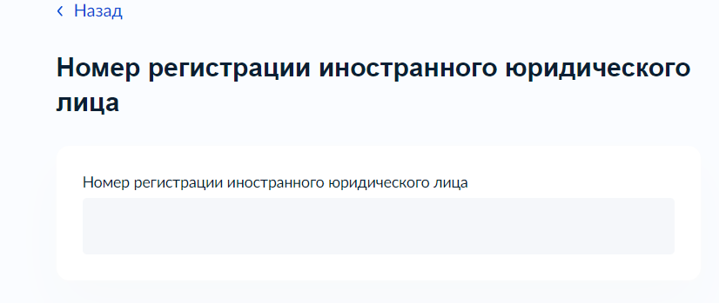
- – Макет формы Экран «Номер регистрации иностранного юридического лица»

Если заявителем является юридическое лицо, а также выбран тип заявителя «Представитель», блок отображает:
1. Сведения о представителе (заполняются автоматически из ЕСИА):
- полное наименование;
- ОГРН;
- ИНН;
2. Контактный телефон представителя (заполняется автоматически из ЕСИА)
3. Электронная почта представителя (заполняется автоматически из ЕСИА)
4. Почтовый адрес представителя (заполняется автоматически из ЕСИА)
5. Сведения об уполномоченном лице:
фамилия, имя, отчество;
дата рождения;
документ, удостоверяющий личность: наименование, серия и номер, дата выдачи, кем выдан, код подразделения.
7. Контактный телефон уполномоченного лица
8. Электронная почта уполномоченного лица
5. Сведения о заявителе. Документ, удостоверяющий личность заявителя (только в случае, если заявитель – физическое лицо) (заполняются вручную).
6. Загрузите документы – «Документ, подтверждающий полномочия представителя на подачу заявления от имени физического лица/индивидуального предпринимателя/юридического
- – Макет формы Экран «Загрузите документы»
Экран «Какая цель подачи уведомления?»
Экран отображается в случае, если выбрана цель обращения «Направление уведомления об окончании строительства».
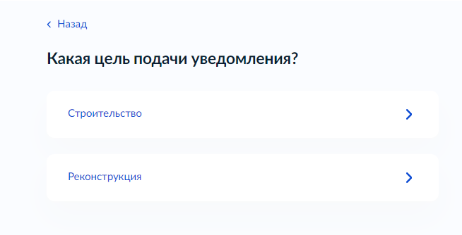
- – Макет формы Экран «Какая цель подачи уведомления?»
Экран «Сколько правообладателей у земельного участка?»
Экран отображается в случае, если выбрана цель обращения «Направление уведомления об окончании строительства».
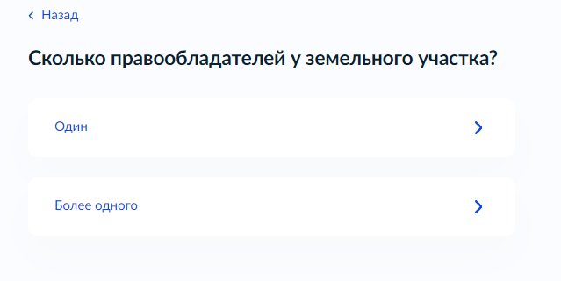
- – Макет формы Экран «Сколько правообладателей у земельного участка?»
Экран «Сведения о наличии прав иных лиц на земельный участок»
Экран отображается в случае, если выбрана цель обращения «Направление уведомления об окончании строительства» и в качестве ответа на вопрос «Сколько правообладателей у земельного участка» выбран вариант «Более одного».
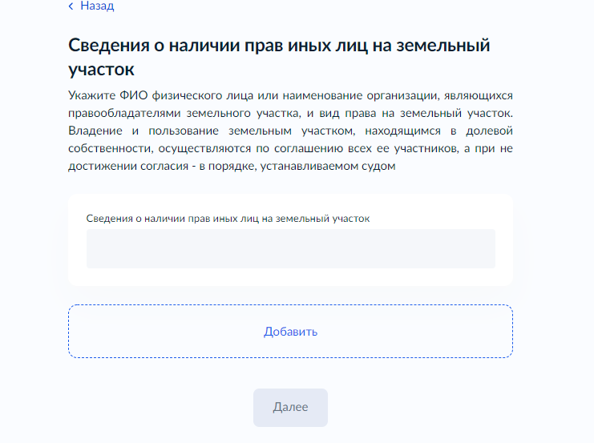
- – Макет формы Экран «Сведения о наличии прав иных лиц на земельный участок?»
Экран «Загрузите документы» («Соглашение об определении долей в праве общей долевой собственности на построенные или реконструированные объект индивидуального жилищного строительства или садовый дом»)
Экран отображается в случае, если выбрана цель обращения «Направление уведомления об окончании строительства» и в случае, если ответом на вопрос «Сколько правообладателей у земельного участка» является вариант «Более одного».
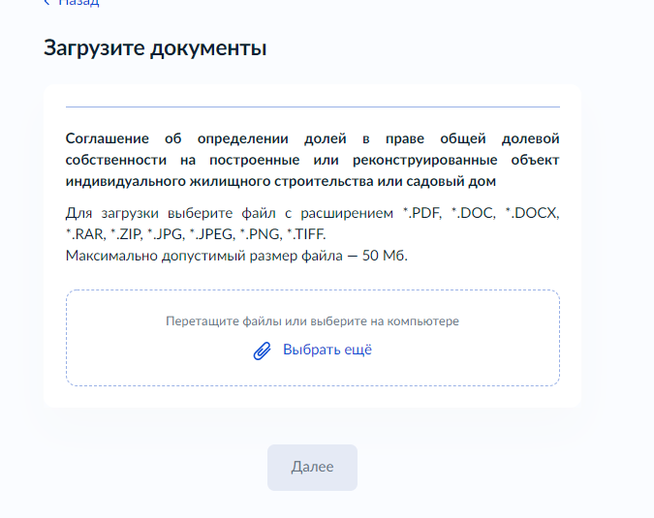
- – Макет формы Экран «Загрузите документы» («Соглашение об определении долей в праве общей долевой собственности на построенные или реконструированные объект индивидуального жилищного строительства или садовый дом»)»
Экран «Сведения о земельном участке»
Экран отображается в случае, если выбрана цель обращения «Направление уведомления об окончании строительства». Экран предполагает заполнение кадастрового номера земельного участка.
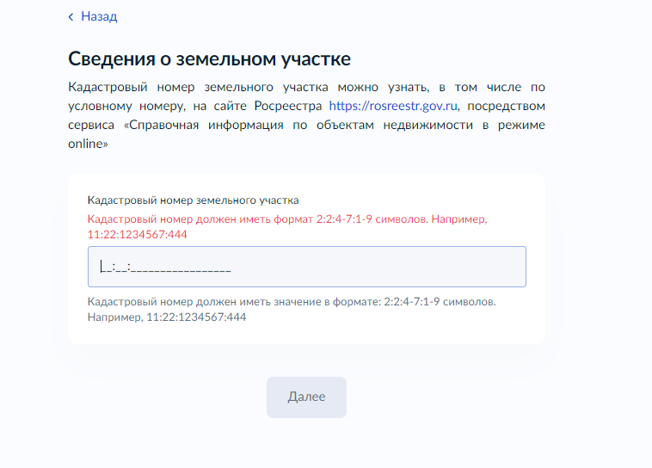
- – Макет формы Экран «Сведения о земельном участке»
Экран «Сведения об адресе земельного участка»
Экран отображается в случае, если выбрана цель обращения «Направление уведомления об окончании строительства». Экран предполагает заполнение адреса земельного участка. Также возможно заполнение местоположения земельного участка в случае, ксли заявитель отметит на экране «Укажите местоположение земельного участка»
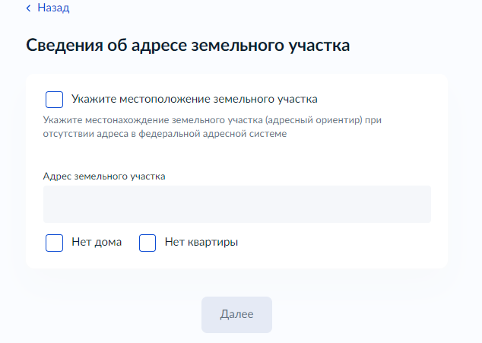
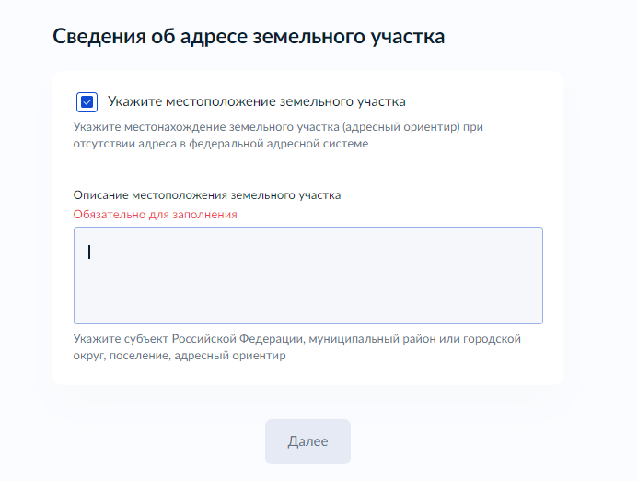
- – Макет формы Экран «Сведения об адресе земельного участка»
Экран «Вид разрешенного использования земельного участка»
Экран отображается в случае, если выбрана цель обращения «Направление уведомления об окончании строительства».
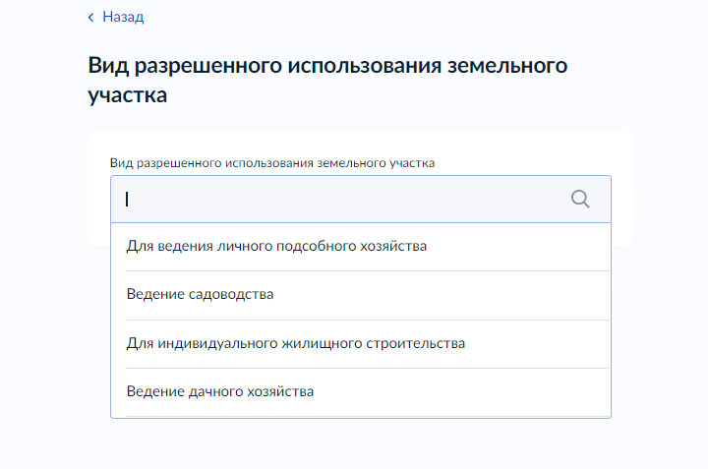
- – Макет формы Экран «Вид разрешенного использования земельного участка»
Экран «Реквизиты правоустанавливающего документа на земельный участок»
Экран отображается в случае, если выбрана цель обращения «Направление уведомления об окончании строительства».
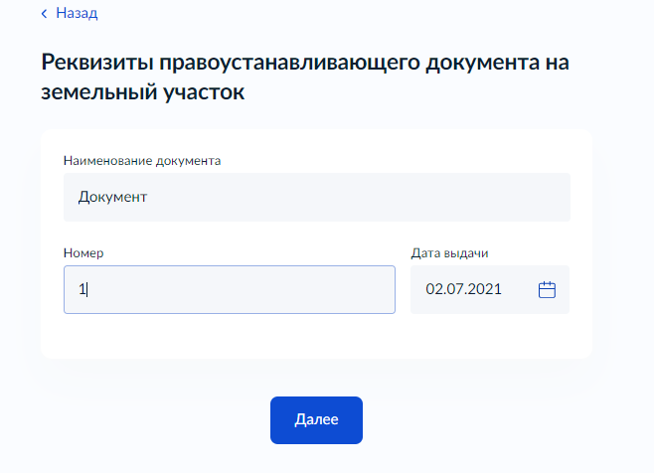
- – Макет формы Экран «Реквизиты правоустанавливающего документа на земельный участок»
Экран «Загрузите документы» «Технический план объекта капитального строительства»
Экран отображается в случае, если выбрана цель обращения «Направление уведомления об окончании строительства».
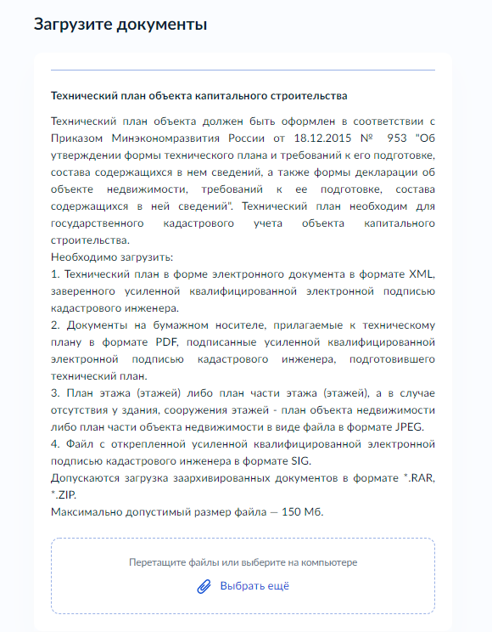
- – Макет формы Экран ««Загрузите документы» «Технический план объекта капитального строительства»
Экран «Загрузите документы» «Схематичное изображение построенного или реконструированного объекта капитального строительства на земельном участке»
Экран отображается в случае, если выбрана цель обращения «Направление уведомления об окончании строительства».
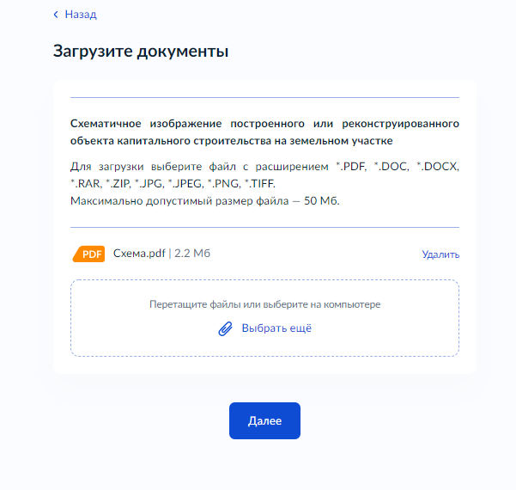
- – Макет формы Экран «Загрузите документы» «Схематичное изображение построенного или реконструированного объекта капитального строительства на земельном участке»
Экран «Сведения о виде разрешенного использования объекта»
Экран отображается в случае, если выбрана цель обращения «Направление уведомления об окончании строительства».
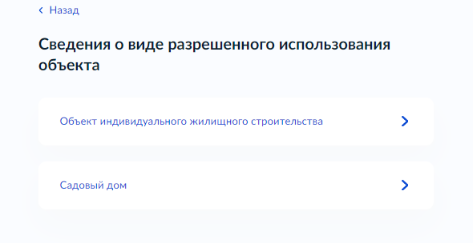
- – Макет формы Экран «Сведения о виде разрешенного использования объекта»

Экран «Параметры объекта»
Экран отображается в случае, если выбрана цель обращения «Направление уведомления об окончании строительства».
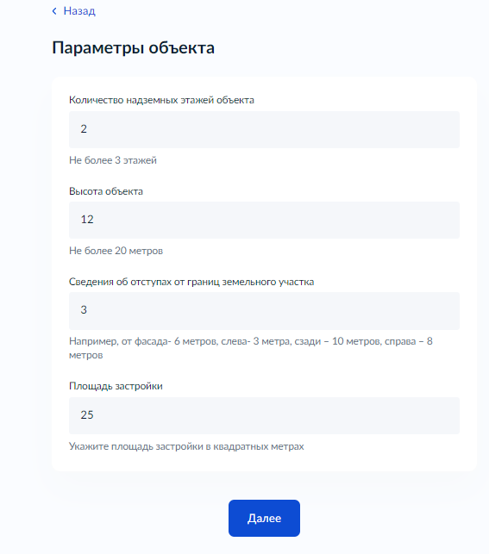
- – Макет формы Экран «Параметры объекта»
Экран «Тип документа, на основании которого осуществлялось строительство (реконструкция)»
Экран отображается в случае, если выбрана цель обращения «Направление уведомления об окончании строительства».
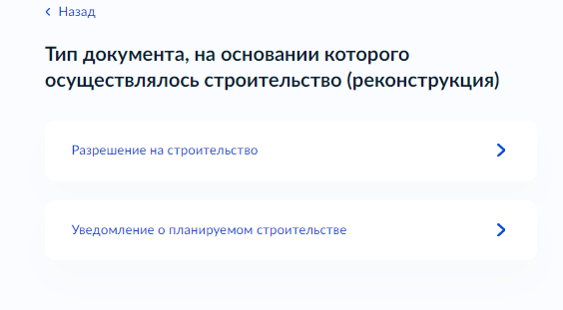
- – Макет формы Экран «Тип документа, на основании которого осуществлялось строительство (реконструкция)»
Экран «Сведения о том, что объект не предназначен для раздела на самостоятельные объекты недвижимости»
Экран отображается в случае, если выбрана цель обращения «Направление уведомления об окончании строительства». Отметка заявителем поля «Подтверждаю сведения о том, что объект не предназначен для раздела на самостоятельные объекты недвижимости» обязательна.
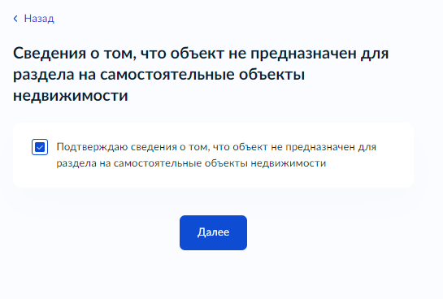
- – Макет формы Экран «Сведения о том, что объект не предназначен для раздела на самостоятельные объекты недвижимости»
Экран «Подтверждение об оплате государственной пошлины за регистрацию прав на объект»
Экран отображается в случае, если выбрана цель обращения «Направление уведомления об окончании строительства». Отметка заявителем поля «Подтверждаю, что оплата государственной пошлины за осуществление государственной регистрации прав произведена» и зааполение поля «Реквизиты платежного документа» обязательна.
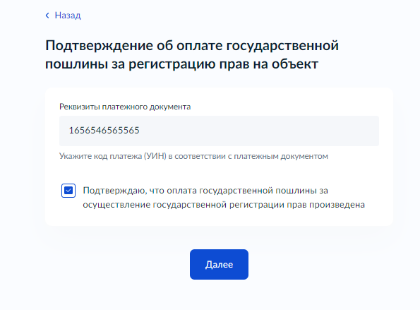
- – Макет формы Экран «Подтверждение об оплате государственной пошлины за регистрацию прав на объект»
Экран «Реквизиты уведомления о соответствии (несоответствии) объекта индивидуального жилищного строительства или садового дома требованиям градостроительного законодательства РФ»
Экран отображается в случае, если выбрана цель обращения «Исправление технической ошибки в уведомлении о соответствии (несоответствии) объекта индивидуального жилищного строительства или садового дома требованиям градостроительного законодательства РФ».
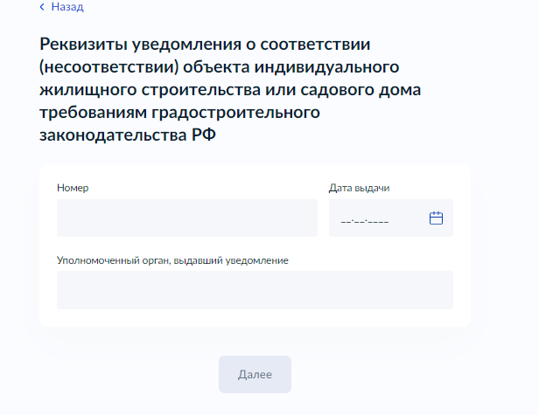
- – Макет формы Экран «Реквизиты уведомления о соответствии (несоответствии) объекта индивидуального жилищного строительства или садового дома требованиям градостроительного законодательства РФ»
Экран «Сведения, подлежащие исправлению»
Экран отображается в случае, если выбрана цель обращения «Исправление технической ошибки в уведомлении о соответствии (несоответствии) объекта индивидуального жилищного строительства или садового дома требованиям градостроительного законодательства РФ».
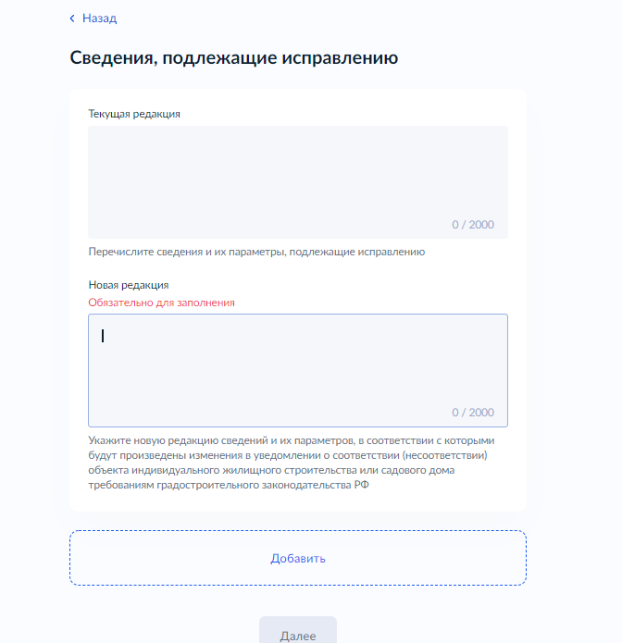
- – Макет формы Экран «Сведения, подлежащие исправлению»
Экран «Реквизиты уведомления о соответствии (несоответствии) объекта индивидуального жилищного строительства или садового дома требованиям градостроительного законодательства РФ»
Экран отображается в случае, если выбрана цель обращения «Получение дубликата уведомления о соответствии (несоответствии) объекта индивидуального жилищного строительства или садового дома требованиям градостроительного законодательства РФ».
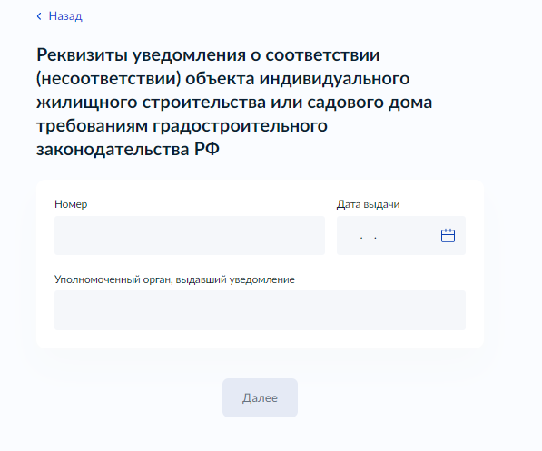
- – Макет формы Экран «Реквизиты уведомления о соответствии (несоответствии) объекта индивидуального жилищного строительства или садового дома требованиям градостроительного законодательства РФ»
Экран «Выбор уполномоченного органа, предоставляющего услугу»
Экран позволяет выбрать из списка уполномоченный орган, предоставляющий услугу.
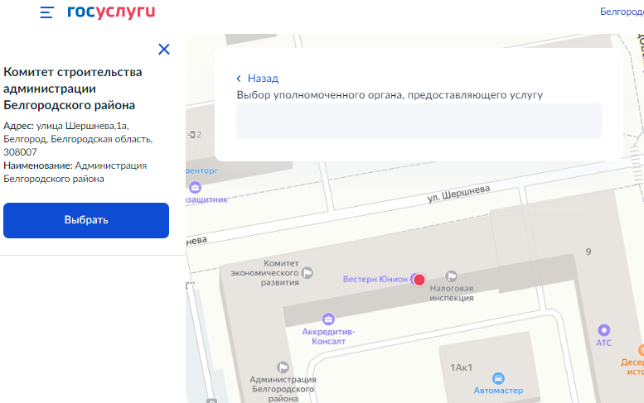
- – Макет формы Экран «Выбор уполномоченного органа, предоставляющего услугу»
Экран «Способ получения результата предоставления услуги»
Экран отображается после выбора уполномоченного органа, предоставляющего услугу, и позволяет заявителю при необходимости выбрать способ получения результата предоставления услуги на материальном носителе при личном обращении уполномоченного органа или МФЦ.
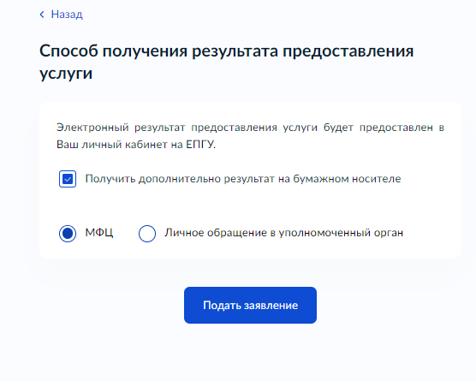
- – Макет формы Экран «Способ получения результата предоставления услуги»
  - Передача статуса в ЛК ЕПГУ
В процессе рассмотрения заявления ВИС передает в ЛК ЕПГУ статусы в соответствии с выполняемыми административными процедурами и действиями на каждом этапе оказания услуги. Дополнительно к статусу ВИС может п формироваться и направляться комментарий – краткое сообщение для заявителя.
По завершении каждого этапа обработки заявления в ЛК заявителя на ЕПГУ могут передаваться статусы:
- Заявление зарегистрировано;
- Отказ в приеме документов;
- Заявление принято к рассмотрению;
- Промежуточные результаты по заявлению;
- Услуга оказана;
- Отказано в предоставлении услуги.
При передаче финального статуса «Услуга оказана» ВИС также направляет в ЛК заявителя на ЕПГУ результат услуги – электронный образ уведомления о соответствии (несоответствии) построенного или реконструированного объекта индивидуального жилищного строительства или садового дома требованиям законодательства Российской Федерации о градостроительной деятельности в форме электронного документа с приложенным к нему sig-файлом.
При передаче финального статуса «Отказано в предоставлении услуги» - передается электронный образ решения об отказе в предоставлении услуги с приложенным к нему sig-файлом.
  - Получение результата предоставления услуги на материальном носителе
Вместе с результатом предоставления услуги заявителю в ЛК ЕПГУ направляется уведомление о возможности получения результата предоставления услуги на бумажном носителе в ведомстве или в МФЦ. В уведомлении ведомство информирует заявителя о доступном для получения результата предоставления услуги на материальном носителе МФЦ и его адресные данные.
Для получения результата предоставления услуги на материальном носителе Заявитель в уведомлении выбирает подходящий ему способ: «Получить результат в ведомстве» или «Получить результат в МФЦ».

